Biały piesek interaktywny - zabawka dla najmłodszych
Szukasz idealnej zabawki dla swojego dziecka? <strong>Biały piesek interaktywny</strong> na pewno się mu spodoba. Zobacz, jakie ma zalety!

Biały piesek interaktywny
Wielkimi krokami nadciąga do nas grudzień, a co za tym idzie - okres świąteczny. Każde dziecko 6 grudnia czeka na prezent, o który poprosił w liście do Św. Mikołaja. Zarówno chłopcy, jak i dziewczynki, na pewno ucieszą się z prezentu, jakim jest biały piesek interaktywny. Jakie ma on funkcje? Co potrafi robić? Zobacz, jakie korzyści da on Twojemu dziecku!
Interaktywna zabawka dla dzieci
Biały piesek interaktywny to zabawka przeznaczona dla dzieci już od 3 roku życia. Posiada on wiele ciekawych funkcji, które urozmaicają zabawę nim. Piesek potrafi chodzić, szczekać, a nawet i ruszać ogonem. Zabawka jest bardzo przyjemna w dotyku, a do zestawu z nią dołączono smycz, która jest dopięta do pieska na stałe. Zasila się ją czteroma bateriami AA. Dlaczego warto kupić ją swojemu dziecku?

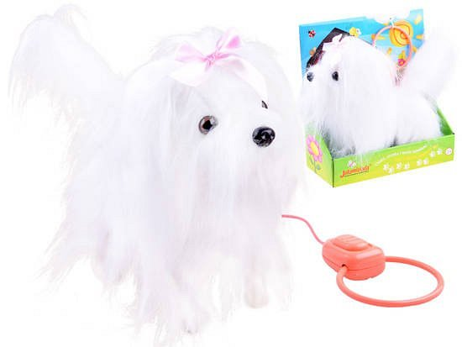
Biały piesek interaktywny - naucz swoje dziecko odpowiedzialności!
Wiele dzieci, również tych najmłodszych, marzy o piesku. Nie każdy rodzic chce się jednak na niego zgodzić. Dobrym sposobem na nauczenie malucha odpowiedzialności oraz rozbudzenie jego wyobraźni jest zakup zabawki, jaką jest biały piesek interaktywny. Dziecko może się nim bawić po różnych, płaskich powierzchniach - może opiekować się nim w domu, bądź zabrać go na spacer na zewnątrz. Spraw swojemu maluszkowi wymarzony prezent i podaruj mu interaktywnego pieska!

